欧洲数学学会(EMS)电子期刊使用说明
- 出版社介绍：
欧洲数学学会（The European Mathematical Society）在1990年创立，总部设在瑞士，旨在促进纯粹与应用数学之研究,对数学教育之课题提供协助与建议,关切数学与社会之广泛关系,促进各国数学家互动,建立欧洲数学家的认同感,在超国家机构间代表数学社群。EMS到目前为止个人会员达到3000多人，由来自欧洲60多个国家的应用和计算数学家、计算机科学家、工程师、统计学家和数学教育者组成。EMS在欧洲有着非常重要的学术地位，同时也是德国《数学文摘》的主要编委。
- 期刊介绍：
EMS出版的研究期刊涵盖了整个数学领域，既有基础理论研究，也有应用研究，内容丰富而全面，在高等研究领域非常著名，2013年已出版的15种学术型期刊中，80%被SCI收录为核心期刊。根据期刊引用报告(JCR)统计，其中Journal of the European Mathematical Society (JEMS)、Journal of Noncommutative Geometry (JNCG)的影响因子分别高达1.736和1.296。
2014年起，EMS出版社还将推出4种新刊，使期刊总量达到20种，其中研究型期刊总量为19种：
Journal or serial title  (Abbreviation) | Print ISSN | Online ISSN | Volume number | Issues | Pages  (approx.)
Commentarii Mathematici Helvetici (CMH) | 0010-2571 | 1420-8946 | 89 | 4 | 1000
Elemente der Mathematik (EM) | 0013-6018 | 1420-8962 | 69 | 4 | 180
Groups, Geometry, and Dynamics (GGD) | 1661-7207 | 1661-7215 | 8 | 4 | 1000
Interfaces and Free Boundaries (IFB) | 1463-9963 | 1463-9971 | 16 | 4 | 500
Journal of Noncommutative Geometry (JNCG) | 1661-6952 | 1661-6960 | 8 | 4 | 1200
Journal of Spectral Theory (JST) | 1664-039X | 1664-0403 | 4 | 4 | 400
Journal of the European Mathematical Society (JEMS) | 1435-9855 | 1435-9863 | 16 | 6 | 1800
Portugaliae Mathematica (PM) | 0032-5155 | 1662-2758 | 71 | 4 | 400
Publications of the Research Institute for Mathematical Sciences (PRIMS) | 0034-5318 | 1663-4926 | 50 | 4 | 800
Quantum Topology (QT) | 1663-487X | 1664-073X | 5 | 4 | 400
Rendiconti del Seminario Matematico della Università di Padova (RSMUP) | 0041-8994 | 2240-2926 | 129/130 | – | 500
Rendiconti Lincei – Matematica e Applicazioni (RLM) | 1120-6330 | 1720-0768 | 24 | 4 | 400
Revista Matemática Iberoamericana (RMI) | 0213-2230 | 2235-0616 | 30 | 4 | 1200
Journal of Analysis and its Applications (ZAA) | 0232-2064 | 1661-4534 | 33 | 4 | 500
Oberwolfach Reports (OWR) | 1660-8933 | 1660-8941 | 11 | 4 | 3200
Annales de l’Institut Henri Poincaré D (AIHPD) * | 2308-5827 | 2308-5835 | 1 | 4 | 400
EMS Surveys in Mathematical Sciences (EMSS) * | 2308-2151 | 2308-216X | 1 | 2 | 400
Journal of Fractal Geometry (JFG) * | 2308-1309 | 2308-1317 | 1 | 4 | 400
L’Enseignement Mathématique (LEM) * | 0013-8584 | 2309-4672 | 60 | 2 | 450
Newsletter of the European Mathematical Society (NEWS) | 1027-488X | available online free of charge | – | 4 | 220
备注：*为2014年新增期刊
- 访问地址：http://www.ems-ph.org/journals/journals.php
- 使用说明
进入网站地址后，
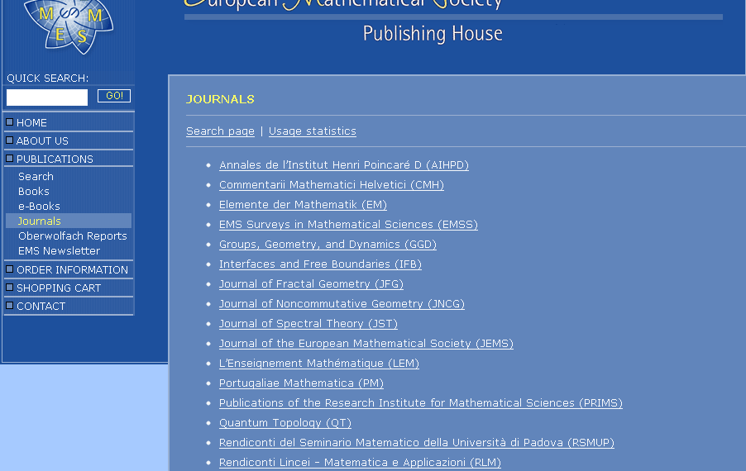
点击Journal列，打开默认出现按照期刊标题排列的清单
点击打开AIHPD

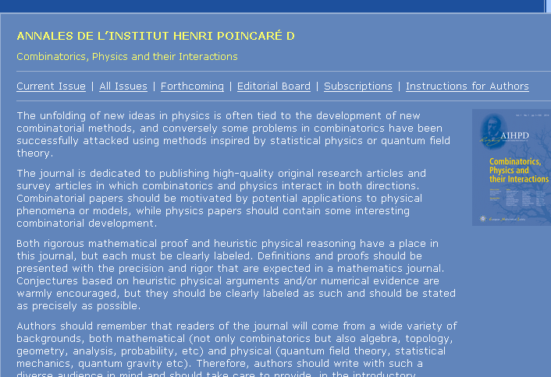
如下图所示，显示现有卷，所有卷，预告文章，编辑，作者介绍等信息。点击“Current Issue”进入浏览
当选择All Issue时，如下图所示会出现现有的期刊卷号信息。

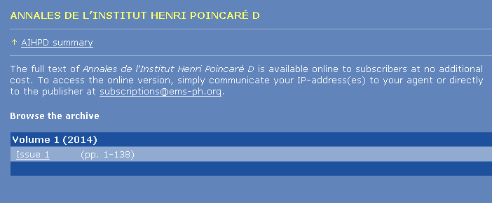
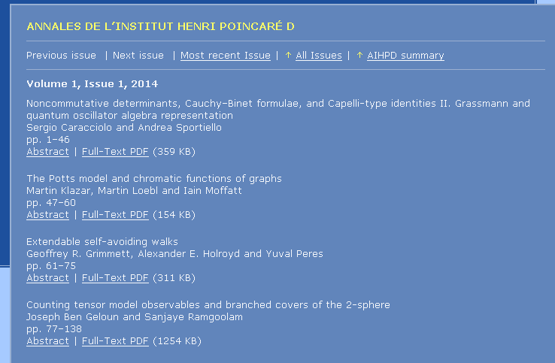
文章概要
选择你需要下载的文章并直接下载

